Fotosyntese, respiration og vækst
Biologi til tiden s. 122-123

- Din kære mor vil gerne vide hvad du har lært i skolen og hun har dog hørt om fotosyntese før, men hun kan ikke helt huske hvad det er?. LUK DIN BOG og skriv et brev til hende, hvor du bl.a. forklarer hende hvad fotosyntese er, hvor i planten det sker, hvornår og hvad planten dog får ud af dette!!!

- Hvad er forskellen på en lysplante og en skyggeplante og hvor foregår fotosyntesen?
Inddrag nedenstående figur:
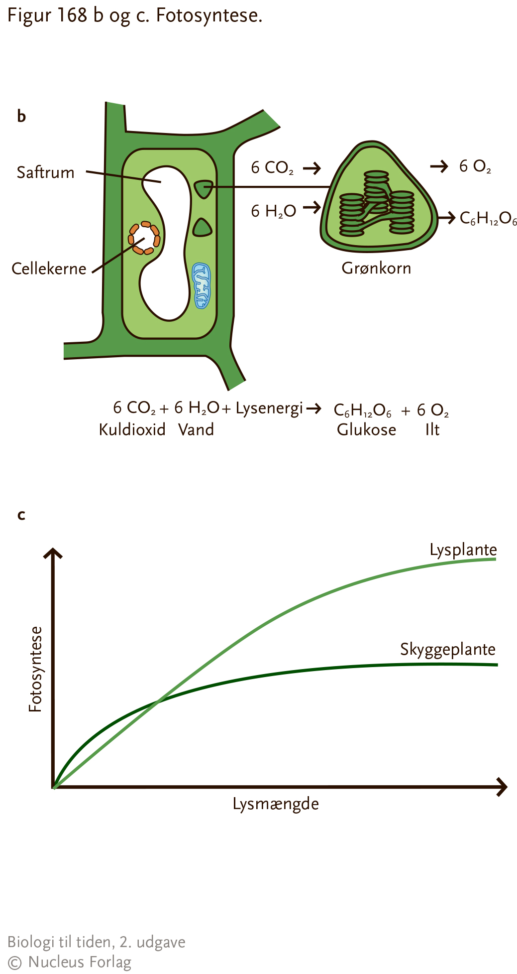
- Hvad er respiration? Hvad får planter og dyr ud af respirationen?
- Skriv respirationsligningen
- Hvor foregår respirationen? Inddrag nedenstående figur:
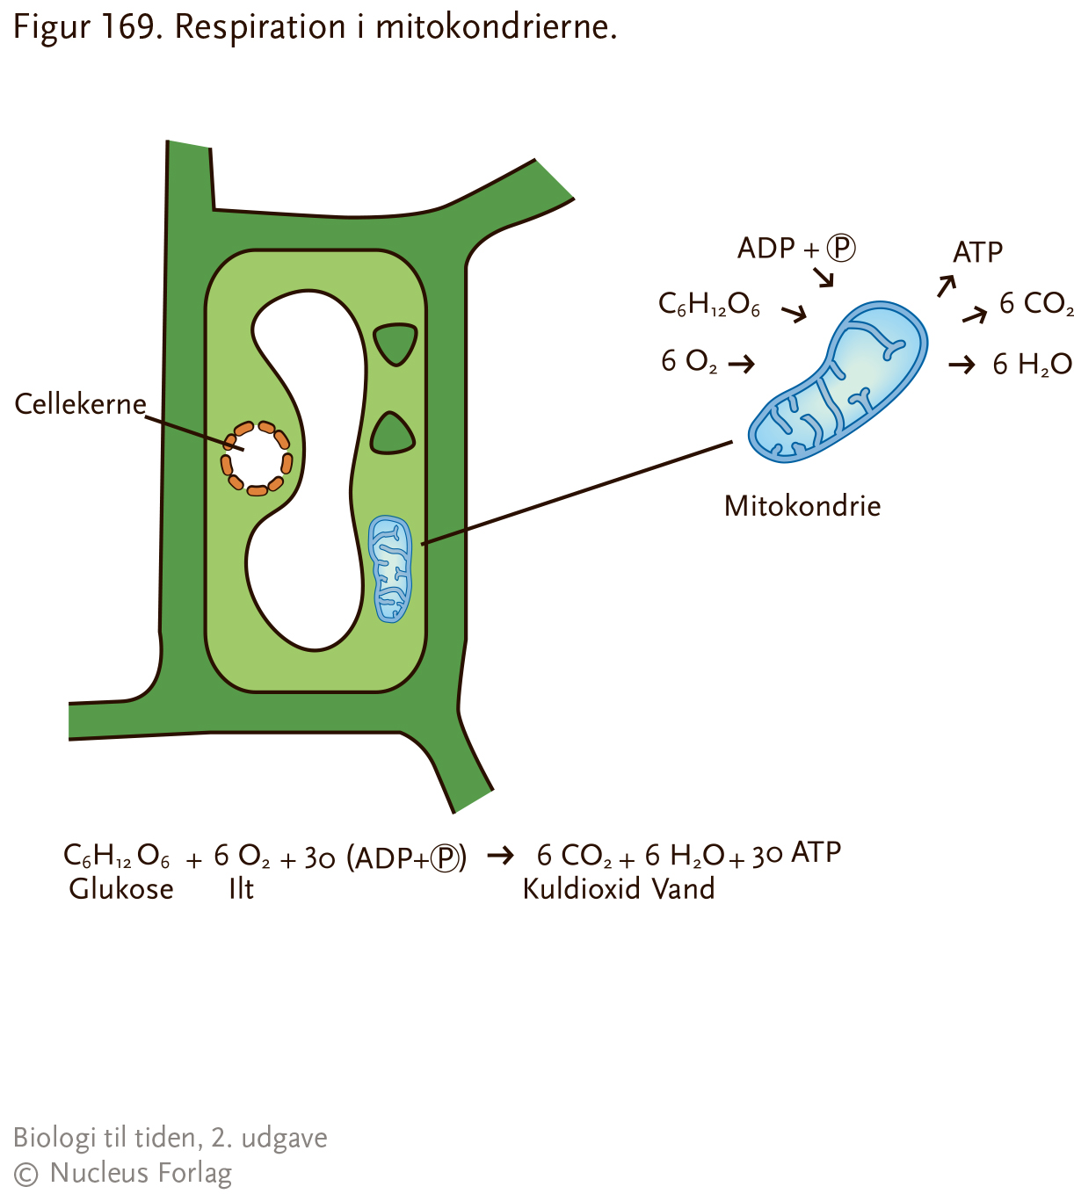
- Hvad skal planter bruge udover glukose for at vokse? Inddrag nedenstående figur:
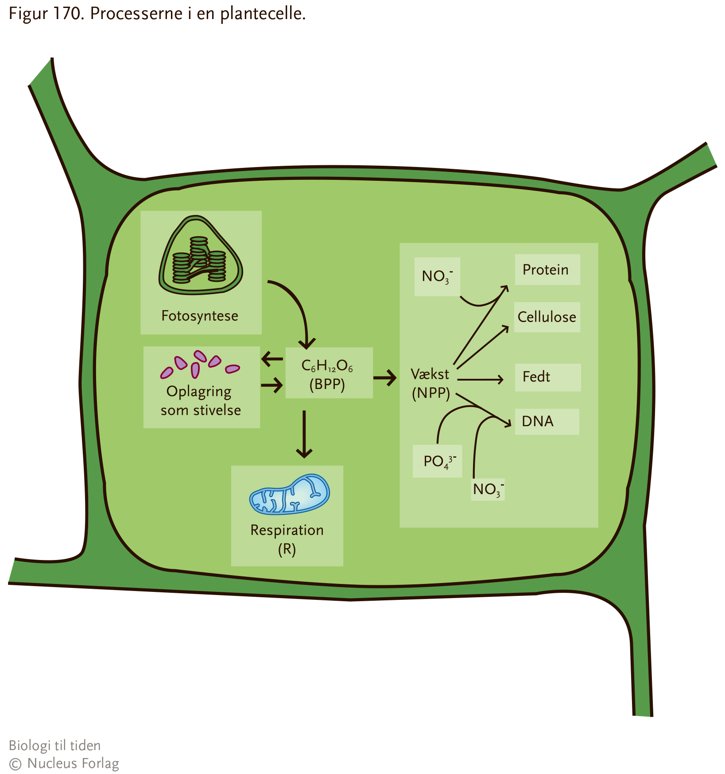

- Lav en passende tekst til nedenstående tegning?
